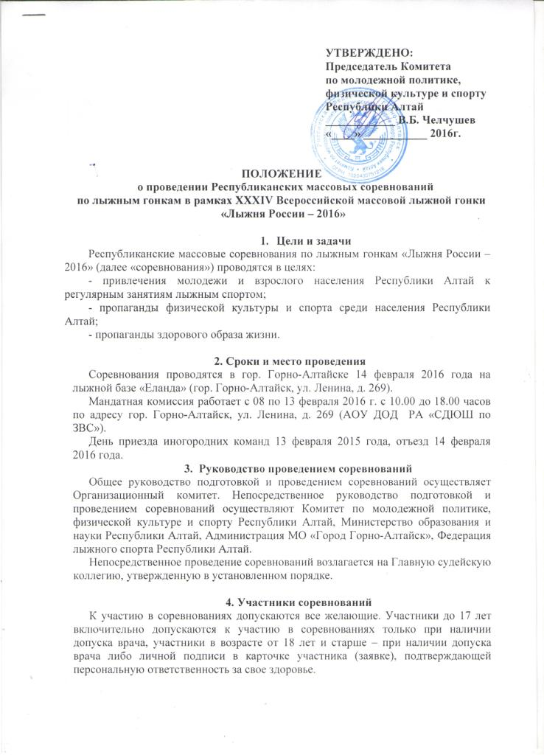
5. Программа соревнований

№  забега | с 9.00 до 10.30 | Работа мандатной комиссии
 | 11.00 | Официальная церемония открытия соревнований
 | ВРЕМЯ | УЧАСТНИКИ | ДИСТАНЦИЯ
 |  |  | РАВНИНАЯ | ГОРНАЯ
1. | 11.30 | Ветераны 55 лет. и старше  (Мужчины, женщины) | 1 км.
2. | 11.35 | Девушки 1998 г.р. и младше | 3 км.
3. | 11.40 | Сильнейшие (Муж., жен.) |  | 5 км.
4. | 11.50 | Юноши 1998 г.р. и младше | 3 км.
5. | 11.55 | Мужчины 1997 г.р. и старше |  | 3 км.
6. | 12.00 | VIP гонка (Муж., жен.) | 2016 м.
7. | 12.010 | Женщины 1997 г.р. и старше | 3 км.

6. Награждение
Участники, занявшие I – III места на дистанциях награждаются медалями, дипломами и памятными призами Министерства спорта Российской Федерации и Комитета по молодежной политике, физической культуре и спорту Республики Алтай. Также дипломами и кубками Комитета по молодежной политике, физической культуре и спорту Республики Алтай будут награждены участники в номинациях «Самый юный участник (участница)», «Самый возрастной участник (участница)». Призеры на дистанции 5 км (сильнейшие спортсмены Республики Алтай) награждаются памятными призами Федерации лыжного спорта Республики Алтай.

7. Финансовые условия соревнований
Министерство спорта Российской Федерации, АОУ РА «ШВСМ-ЦСП СК РА» Комитета по молодежной политике, физической культуре и спорту Республики Алтай обеспечивают долевое участие в финансировании соревнований.
Расходы по командированию участников соревнований (проезд, суточные, проживание, питание) несут командирующие организации.

8. Заявки на участие
Заявки установленного образца (Приложение) на участие в соревнованиях подаются с 08 по 13 февраля 2016 г. с 10.00 до 18.00 часов по адресу гор. Горно-Алтайск, ул. Ленина, д. 269 (АОУ ДОД РА «СДЮШ по ЗВС»), либо с 9.00 до 10.30 в день проведения соревнований, тел. для справок 4-50-70.
(Фамилия, имя, отчество и год рождения в заявке необходимо писать полностью)
Данное положение является вызовом на соревнования.

Приложение
к положению

ФОРМА ЗАЯВКИ
на участие в Республиканских массовых соревнованиях
по лыжным гонкам в рамках XXXIV Всероссийской массовой лыжной гонки
«Лыжня России – 2016»
От команды________________________________________________________

Дата ______2016г. место проведения: л/б «Еланда»

№ п/п | Ф.И.О. (полностью!) | год рождения | наличие спортивного разряда | Допуск врача либо подпись уч-ка об ответственности за свое здоровье

Руководитель организации __________ __________________
М.П.

Представитель команды ______________ _______________

Врач: _______________ ________________ М.П.

